北勢國小104學年度上學期五年級甲班
廉政誠信融入式課程教學成果表
活動名稱 |  | 杜絕校園霸凌、拒絕吸毒
時間 |  | 104/10/12 13:30~14:10(第五節)、104/10/19 13:30~14:10、(第五節)、104/10/26 13:30~14:10(第五節) ，共3節
地點 |  | 五甲教室
人數 |  | 8
成果照片 | 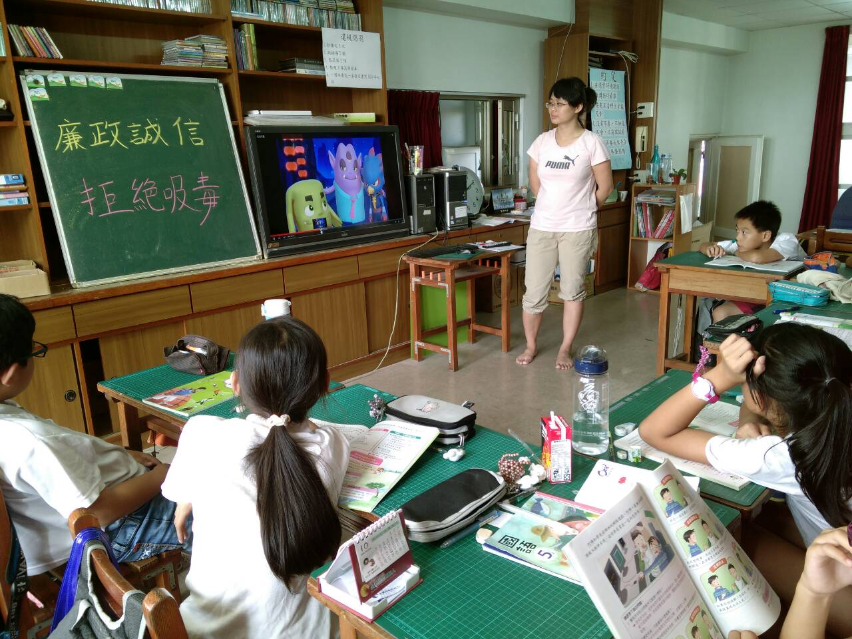
成果照片 | 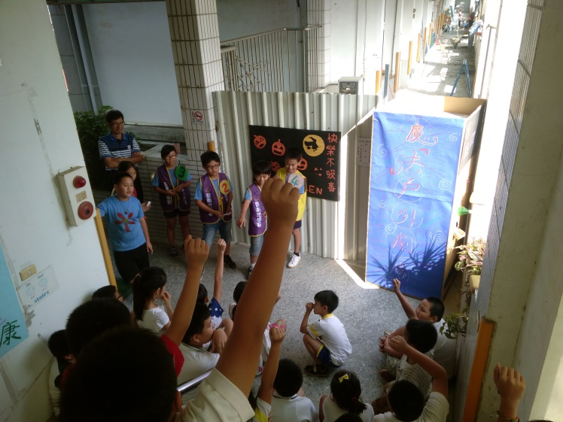

成果照片 | 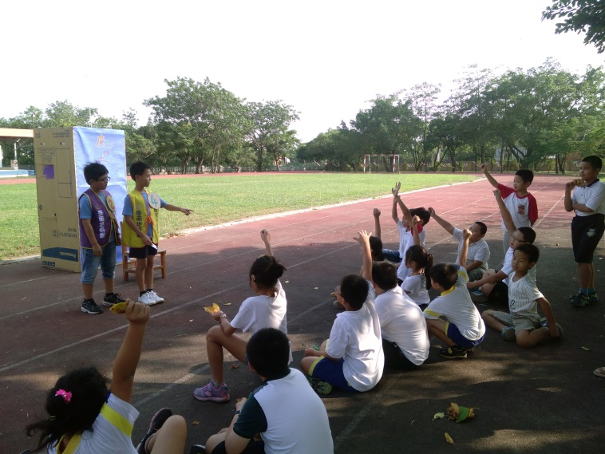
成果照片 | 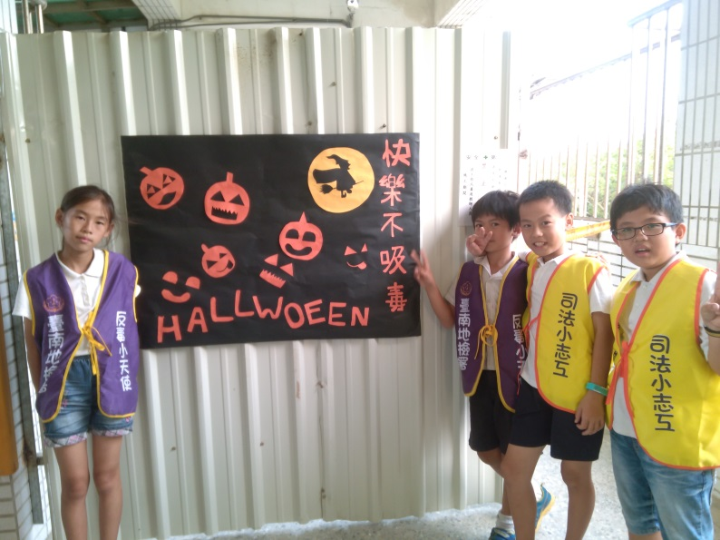

填表說明：
惠請各校同一班級或課程主題之實施，至少提供3~4張照片。

北勢國小104學年度上學期四年級甲班
廉政誠信融入式課程教學成果表
活動名稱 |  | 如何反貪腐、貪腐的後果
時間 |  | 104/10/2 13:30~15:50(第五、六、七節)，共3節
地點 |  | 四甲教室
人數 |  | 16
成果照片 | 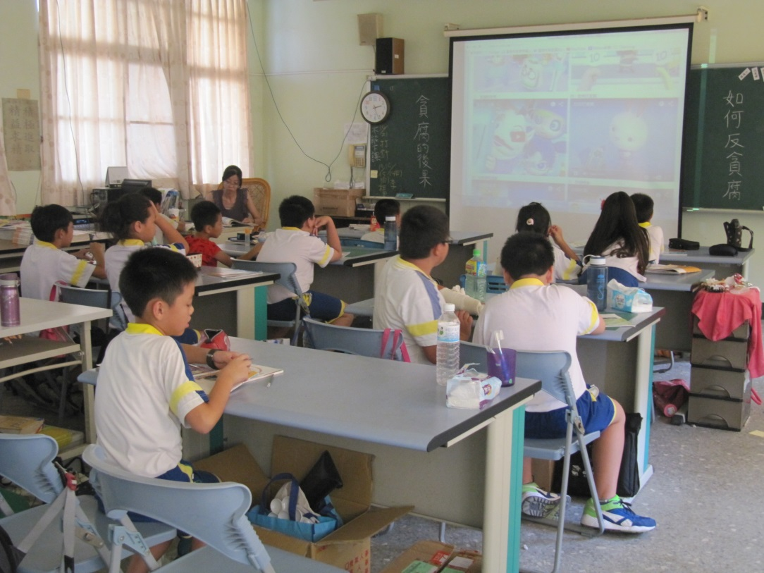
成果照片 | 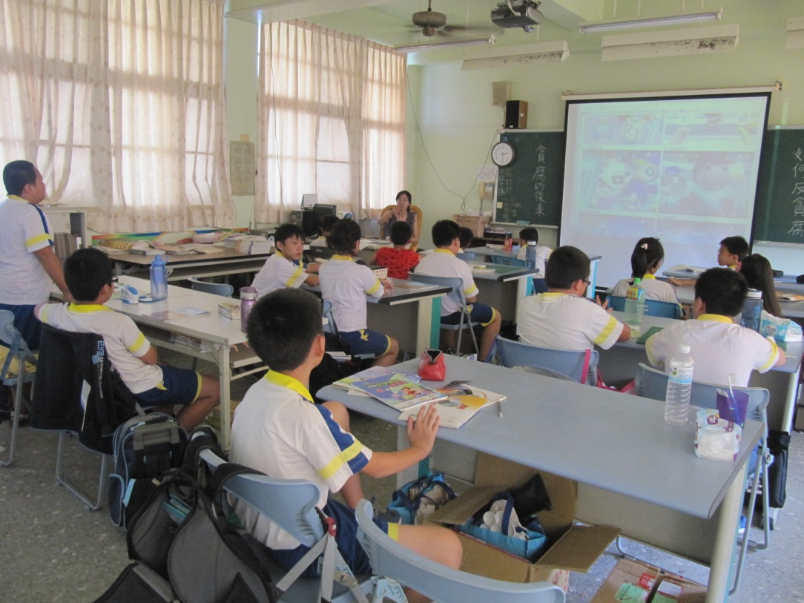

成果照片 | 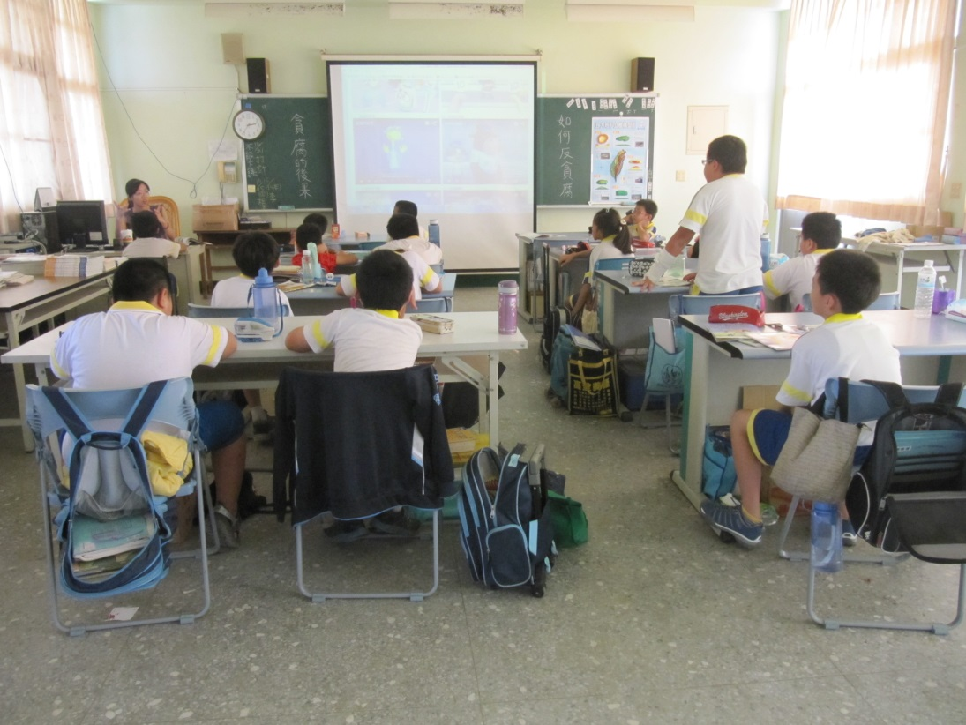
成果照片 | 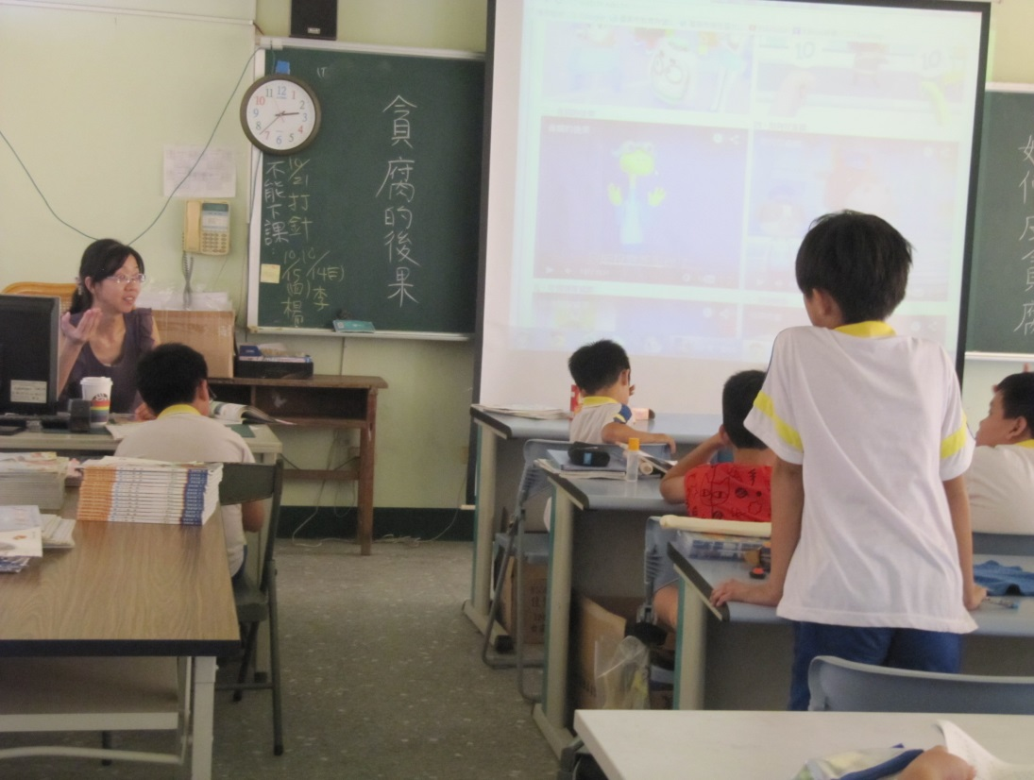

填表說明：
惠請各校同一班級或課程主題之實施，至少提供3~4張照片。

北勢國小104學年度上學期三年級甲班
廉政誠信融入式課程教學成果表
活動名稱 | 拒絕賄選、接受賄選的結果
時間 | 104/10/2 13:30~15:00(第五、六節)、104/10/9 13:30~14:10(第五節) ，共3節
地點 | 三甲教室
人數 | 17
成果照片 | 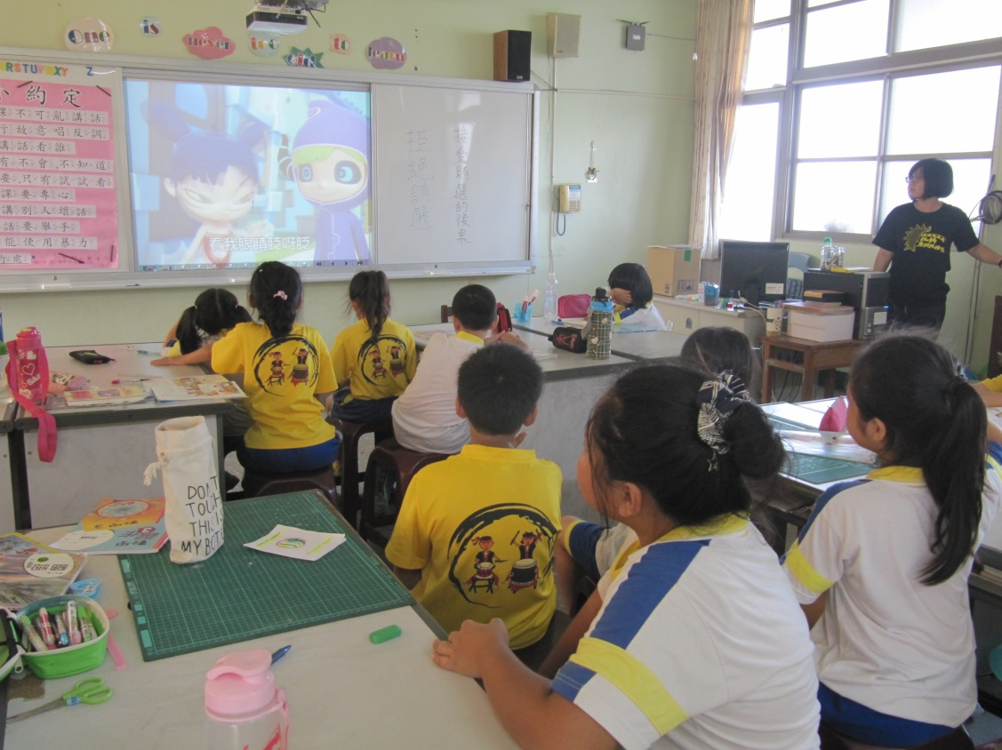
成果照片 | 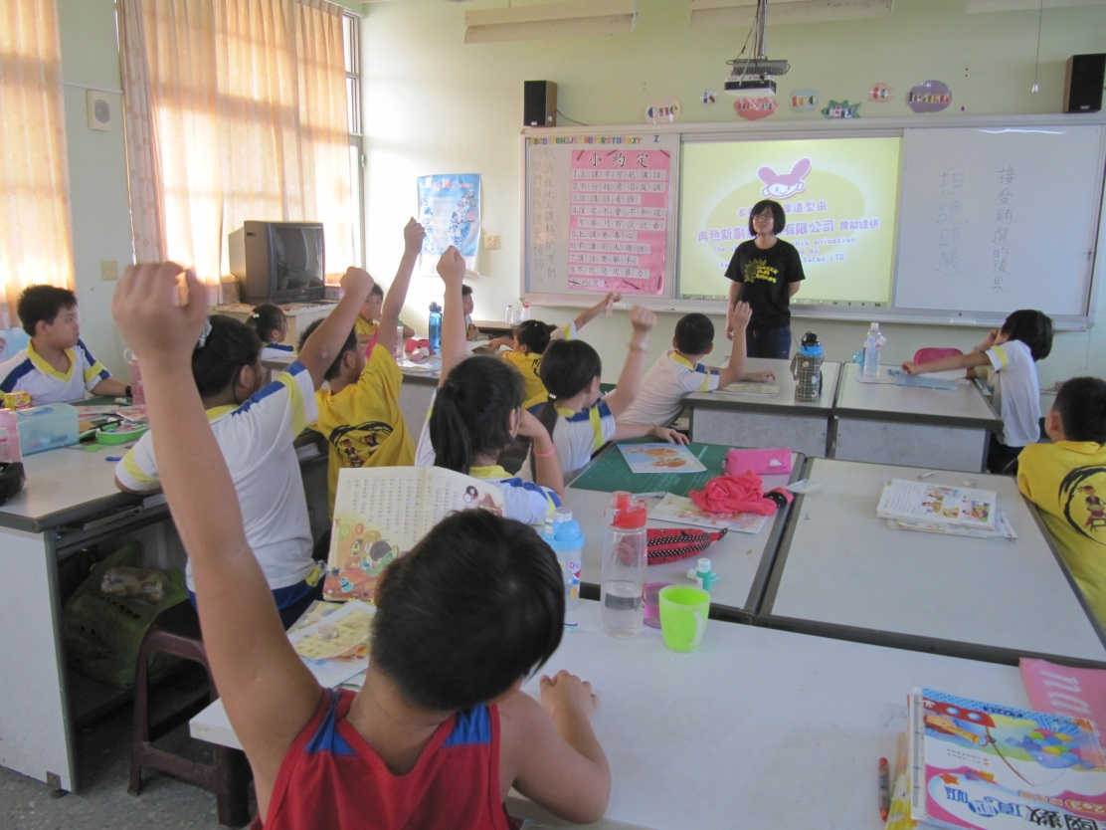

成果照片 | 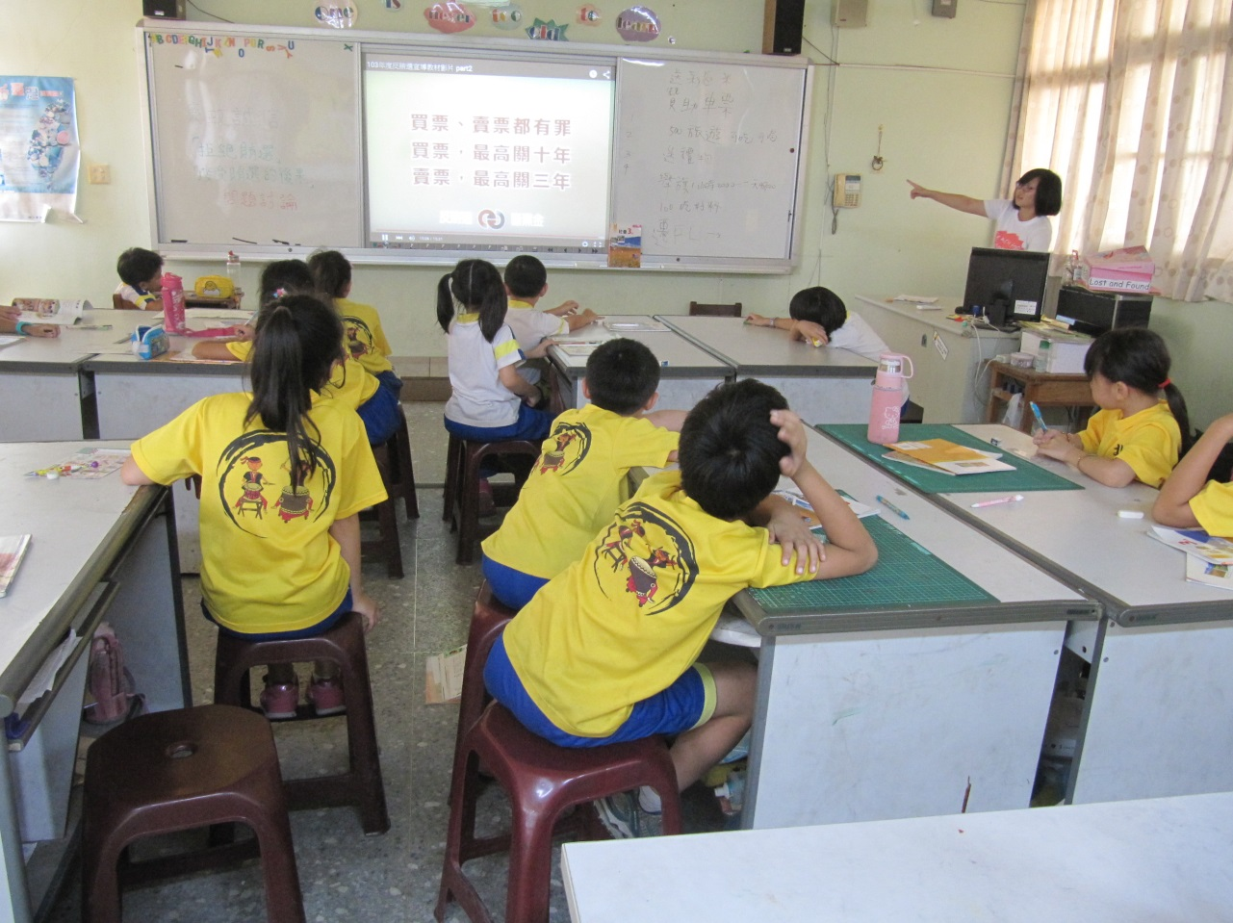
成果照片 | 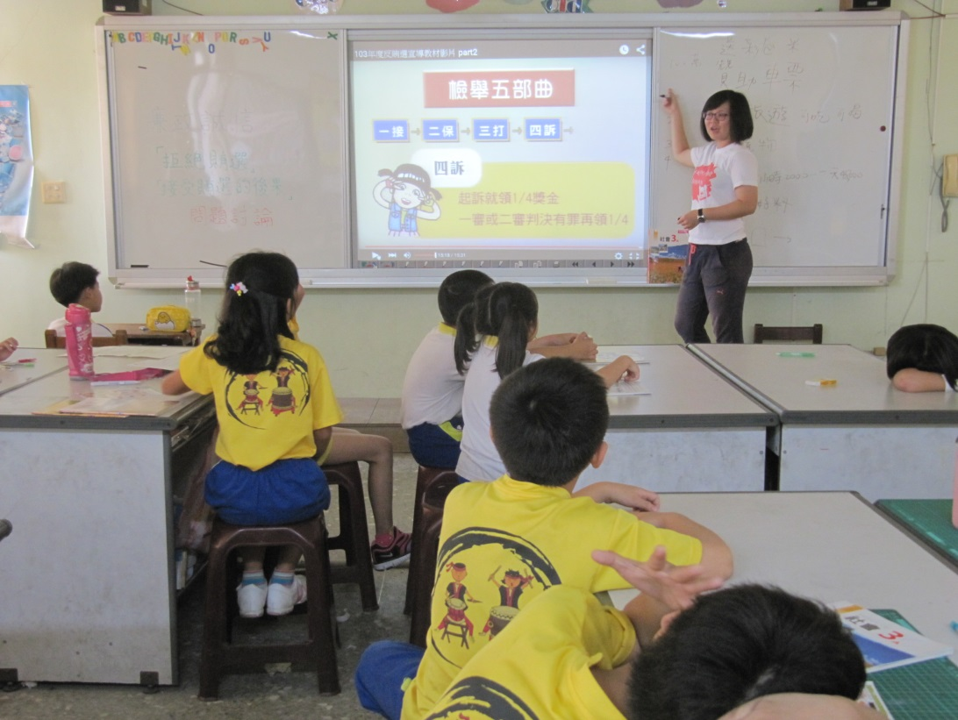

填表說明：
惠請各校同一班級或課程主題之實施，至少提供3~4張照片。

